[武汉协和医院院长涉图像操纵争议：心血管外科一区研究遭质疑](https://mp.weixin.qq.com/s?__biz=MzkzMzc1Nzg1OQ==&mid=2247486639&idx=1&sn=5ba1480143dc0878d4d80af7c6d1c87d)

Figure 查重[Figure查重](javascript:void(0);)2025-04-20 11:51:18上海

**1**

**“论文信息”**

2013 年，华中科技大学同济医学院附属协和医院心血管外科的研究人员 Ping Ye、Wenhao Chen、Jie Wu、Xiaofan Huang、Jun Li、Sihua Wang、Zheng Liu、Guohua Wang、Xiao Yang、Peng Zhang、Qiulun Lv 及通讯作者 Jiahong Xia 在《The Journal of Clinical Investigation》发表题为 “GM-CSF contributes to aortic aneurysms resulting from SMAD3 deficiency” 的研究论文。近日，该研究因涉嫌图像操纵而陷入学术争议。

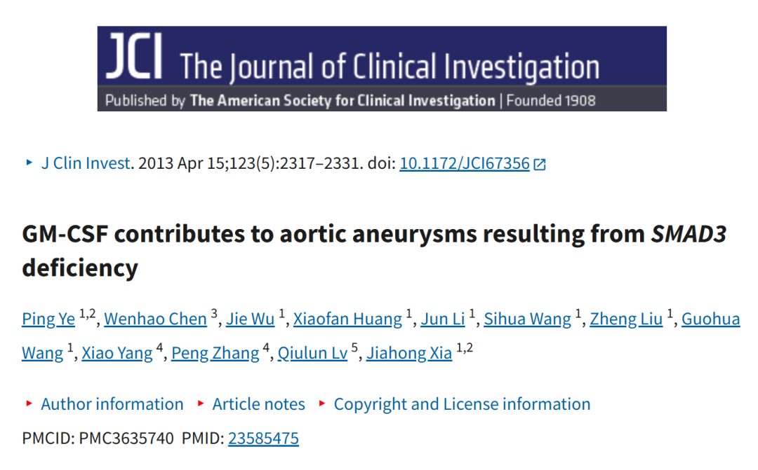

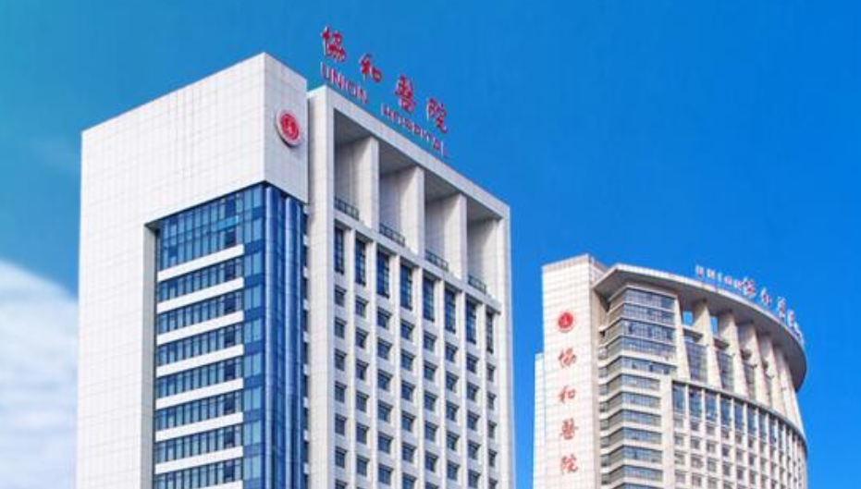

**2**

**“论文质疑”**

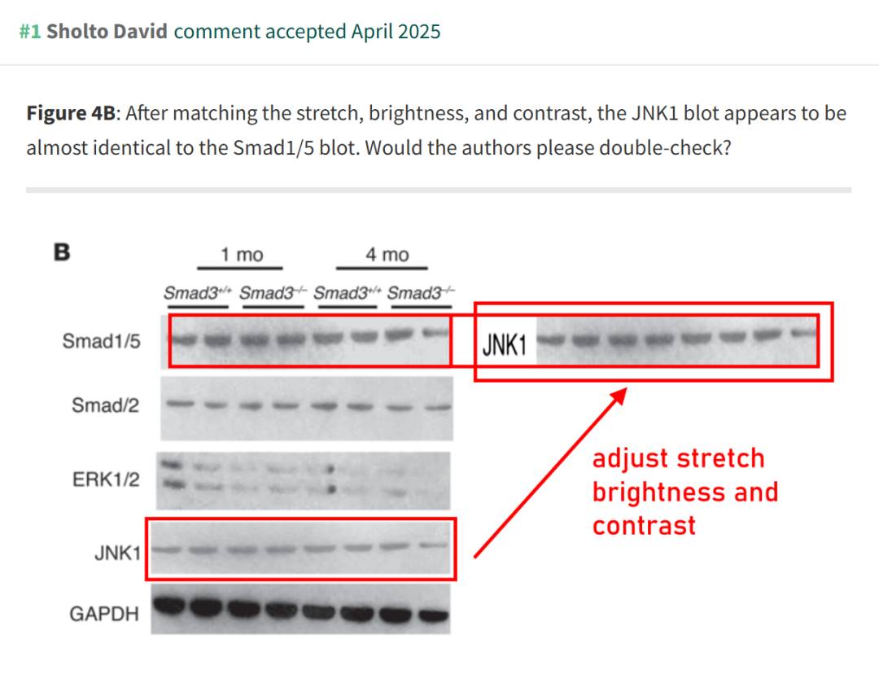

**参考链接：**

https://pubpeer.com/publications/1E157F096EEB1776208787F9E20F80

**联系我们：**

如果您需要使用Figure查重服务，请扫描下方二维码，添加客服微信，了解更多详情。我们将竭诚为您服务，确保您的科研工作更加高效、可信。

